Programmation avancée en C++ GIF-1003
H2018

Nom | Prénom | Matricule | Programme
Dorval | Arnaud | 111 155 275 | Génie Informatique

Travail Pratique 1
Rapport d’investigation:

Cahier des charges
Le programme principal prend des valeurs numériques en saisi jusqu’à ce que le tableau soit rempli. Par la suite, il prend une valeur numérique en saisi et l’utilise comme « seuil ». Il calcule par rapport au seuil le pourcentage de valeurs pris en saisi au début du qui sont plus grand que celui-ci.

Stratégie
- Je vais lire chacune des lignes de code afin voir s’il y a des erreurs de syntaxes dans chacun des 3 fichiers. Il est important de corriger les erreurs de syntaxe en premier afin que le code puisse compiler un minimum afin de mieux detecter les erreurs de logique.
  - programmePrincipal.cpp
  - fonctionsUtilitaires.h
  - fonctionUtilitaires.cpp
- Je vais insérer des break point dans programmePrincipal.cpp à des endroits stratégiques afin segmenter la construction du code et faciliter la résolution des erreurs. Exemple de points statégique pour les break point :
  - Juste avant (int main() )
  - Après la déclaration des variables
  - Avant la fermeture d’une boucle for
  - À l’appel des différentes fonctions de fonctionsUtilitaires

Erreur 1

Localisation
programmePrincipal.cpp
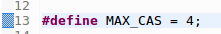
fonctionsUtilitaires.h
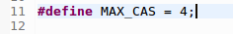`
La première erreur est la façon utilisé pour déclarer MAX_CAS. Celle-ci a été localisé en survolant le code à la recherche d’erreure de syntaxe. (C’était une mauvaise pratique)

Solution

Erreur 2

Localisation
programmePrincipal.cpp
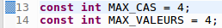
fonctionsUtilitaires.h
`
En corrigeant la façon dont cette variable est déclaré à l’erreur on decouvre une nouvelle erreur. L’erreur donné par eclipse est une erreur de mauvaise déclaration. Puisque la syntaxe est bonne, on peut conclure que cette variable est probalement déclaré ailleur dans le code. Elle a été ainsi localisé dans fonctionsUtilitaires.h. Puisque ces deux variables sont utilisé dans utilitaire et principal ça a plus de sens de déclarer les variables dans le « .h ». (C’était une mise en garde)

Solution
fonctionsUtilitaires.h
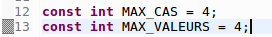

Erreur 3

Localisation
programmePrincipal.cpp
L’ erreur est la façon utilisé pour déclarer MAX_VALEURS. Celle-ci a été localisé en survolant le code à la recherche d’erreure de syntaxe. (C’était une mauvaise pratique)

Solution

Erreur 4

Localisation
programmePrincipal.cpp
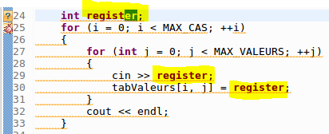
L’erreur est l’utilisation du nom register comme nom de variable. Celle-ci a été localisé en survolant le code à la recherche d’erreure de syntaxe. Register est déjà une fonction utilisé en C++ et ne peut donc pas etre utilisé comme nom de variable.(C’était une mise en garde à corriger)

Solution
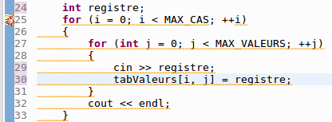

Erreur 5

Localisation
programmePrincipal.cpp
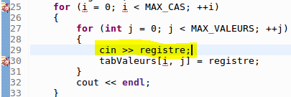
L’erreur est que « cin » est dans une boucle et que par définition ctte fonction ne consomme pas les délimiteurs. Cette erreur a été localisé en survolant le code à la recherche d’erreure de syntaxe. (C’était une mauvaise pratique)

Solution
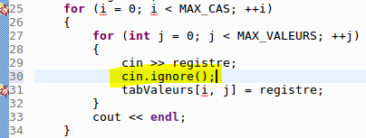

Erreur 6

Localisation
programmePrincipal.cpp
Les erreurs précédentes sont des déclarations de variables « local » au main. La déclaration de variable devrait ce faire au début de la fonction. Ces erreurs ont été localisées en survolant le code à la recherche d’erreur de syntaxe.

Solution
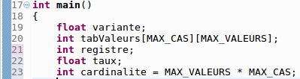

Erreur 7

Localisation
programmePrincipal.cpp
C’est une erreur de syntaxe, puisque « i » n’a pas été déclaré préalablement il faut donc déclarer « i » dans l’énoncé « for ». Cette erreur a été localisé en survolant le code à la recherche d’erreur de syntaxe.

Solution

Erreur 8

Localisation
programmePrincipal.cpp
Cette erreur a été localisé en survolant le code à la recherche d’erreur de syntaxe. Puisque dans les erreurs découvert préalablement toutes les variables du programmeprincipal ont été mis au début de la fonction main() il a été facile de noté que seuil n’avait pas été déclaré.(C’était une erreur de logique)

Solution
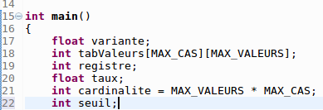

Erreur 9

Localisation
programmePrincipal.cpp
On remarque un indicateur d’erreur sur eclipse. Puisque cette fonction n’est pas défini dans programme principal, on peut assumer qu’elle provient de fonctionUtilitaire.h.
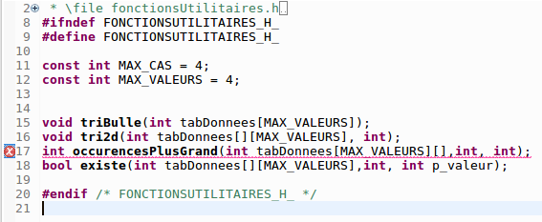
La fonction afficherTableau n’est pas présente dans le fichier « .h » on va donc investiguer le fichier « .cpp »
On trouve donc la fonction dans le « .cpp » il faut donc mettre une référence à cette fonction dans le « .h ». (C’était une erreur d’édition de lien)

Solution
fonctionsUtilitaires.h

Erreur 10

Localisation
fonctionsUtilitaires.cpp
Dans la dernière erreur on a découvert la fonction afficherTableau dans le document fonctionsUtilitaires.cpp. On remarque la puce qui indique une possible erreur. On note que dans la déclaration de la boucle « for » l’opérateur de comparaison n’est pas utilisé correctement. (C’était une erreur de syntaxe)

Solution

Erreur 11

Localisation
fonctionsUtilitaire.cpp
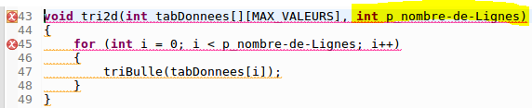
En survolant le code à la recheche d’erreur de syntaxe, on remaque à la fonction « tri2d » une pastille rouge qui indique une erreur de syntaxe. On note la déclaration du paramètre p_nombre-nombre-Lignes n’est pas fait correctement puisqu’on ne peut pas séparé les mots d’une variable avec des traits d’union. (C’était une erreur de syntaxe)

Solution
fonctionUtilitaire.cpp
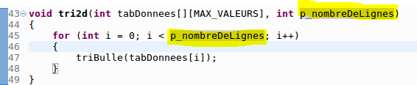

Erreur 12

Localisation
fonctionsUtilitaires.cpp
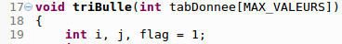
En survolant la fonction « triBulle » à la recherche d’erreur de syntaxe, on remarque tout de suite une mauvaise pratique dans la déclaration de variable bien que celle-ci soit valide. « i » et « j » n’ont pas besoin d’être déclaré puisqu’on peut les déclarer dans la déclaration de la boucle « for ».

Solution
fonctionUtilitaires.cpp
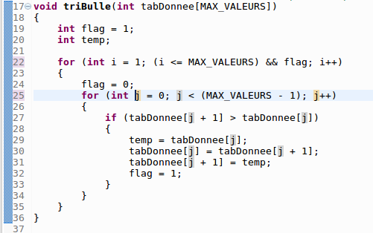

Erreur 13

Localisation
fonctionsUtilitaires.h
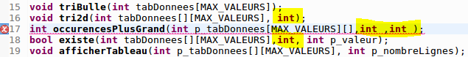
En survolant le document « .h » du groupe fonctionsUtilitaires à la recherche d’erreur, on remarque qu’il y a plusieurs paramètres des fonctions qui n’ont pas de nom. Malgré qu’il soit légal de ne pas donner de nom à c’est paramètre c’est une très mauvaise pratique. On peut donc aller dans le « .cpp » afin de compléter les trous. On remarque que la fonction « existe » n’existe pas mais qu’elle est employée dans la fonction occurrencesPlusGrand. (C’était une mauvaise pratique)

Solution
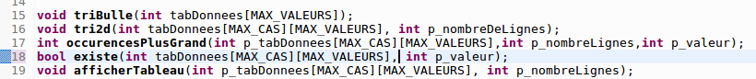

Erreur 14

Localisation
fonctionsUtilitaires.h
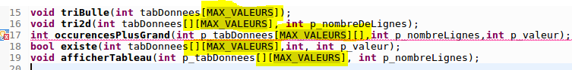
En corrigeant l’erreur précédente, on peut remarquer que la constante MAX_VALEURS est utilisé pour donner une dimension au tableau « tabDonnees[][] » mais qu’elle n’est pas utilisée pour définir la même dimension. On cherche donc dans le programme principal comment les dimensions sont défini.

Solution
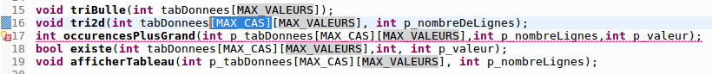

Erreur 15

Localisation
fonctionUtilitaires.cpp
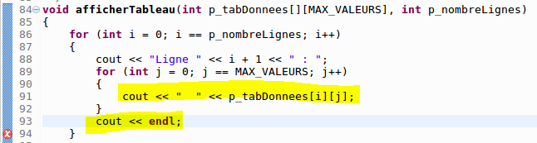
En survolant le code à la recherche d’erreur de syntaxe on remarque dans la fonction « afficherTableau » qu’il n’y a pas de « endl ». (C’était une erreur de syntaxe)

Solution
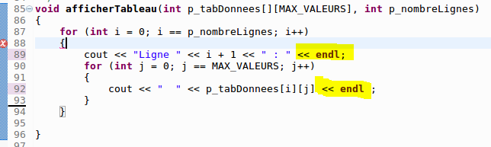

Erreur 16

Localisation
fonctionUtilitaires.cpp
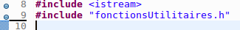
En survolant « fonctionsUtilitaires » on remarque que certaines fonctions contiennent des « cout » mais au début du document « iostream » n’est pas inclus. (C’était une erreur d’édition de lien)

Solution
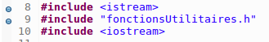

Erreur 17

Localisation
programmePrincipal.cpp
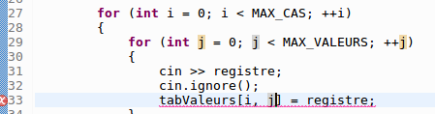
En survolant le code pour des erreurs de syntaxe on remarque la pastille rouge. On peut tout de suite comprendre que le tableau à 2 dimension n’est pas bien appelé. (C’était une erreur de syntaxe)

Solution
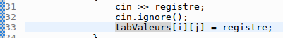

Erreur 18

Localisation
programmePrincipal.cpp
fonctionsUtilitaires.h
fonctionsUtilitaires.cpp
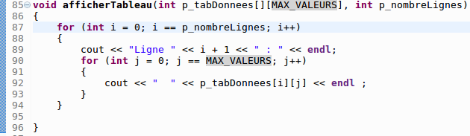
En lisant la fonction « afficherTableau », on peut clairement voir avec le savoir que nous possédons sur les tableaux que cette fonction pourrait seulement posséder 1 paramètre excluant la taille du tableau qui est forcé par les constante présentes dans le « .h ». De plus, on remarque que la condition pour « i » & et « j » n’est pas correct. (Mauvaise pratique et erreur de syntaxe)

Solution
fonctionsUtilitaires.h
fonctionsUtilitaires.cpp
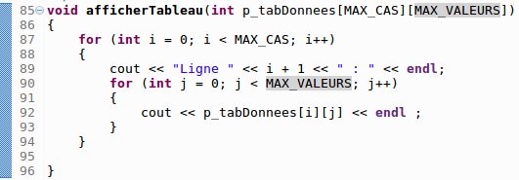

Erreur 19

Localisation
programmePrincipal.cpp
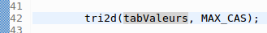
fonctionsUtilitaires.h
fonctionsUtilitaires.cpp
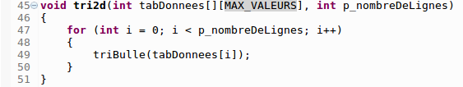
En regardant la fonction tri2d, on comprend que cette fonction sert à utiliser une fonction de trie pour chaque colonne d’un tableau [colonne] [ligne]. On peut donc assumer que cette fonction prend seulement un tableau 2D en paramètre. C’était donc une erreur dans la logique de la fonction.

Solution
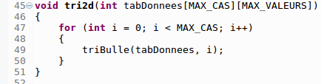

Erreur 20

Localisation
fonctionsUtilitaires.h
fonctionsUtilitaires.cpp
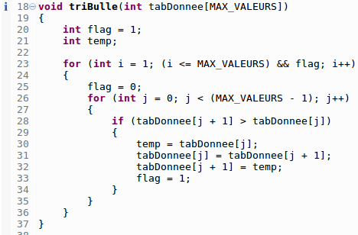
En regardant la fonction « triBulle », on réalise très vite que c’est un Bubble Sort. En observant attentivement l’algorithme on peut noter qu’il n’y a pas d’erreur dans celui-ci. La fonction Bubble sort dans l’état présent ne peut trier que des tableaux à une dimension. Cependant dans l’utilisation que le programme en fait il faut trier un tableau 2D on peut donc remarquer directement qu’il manque une dimension à notre tableau en paramètre ainsi qu’une référence à la colonne ou on est rendu. (voir erreur 19) L’erreur est donc encore une fois une erreur de logique donc la déclaration et l’utilisation des paramètres.

Solution
fonctionsUtilitaires.cpp

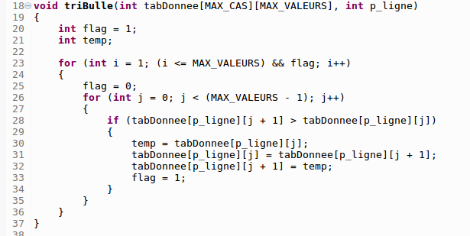

Erreur 21

Localisation
fonctionsUtilitaires.h
fonctionsUtilitaires.cpp
Comme mentionné plus dans une erreur corrigée antérieurement, la fonction « existe » n’existe pas. En observant la fonction « occurencesPlusGrand », on comprend que la fonction « existe » sert à déterminer si une valeur est présente dans le tableau. (C’est une erreur de logique ?)

Solution
fonctionsUtilitaires.cpp
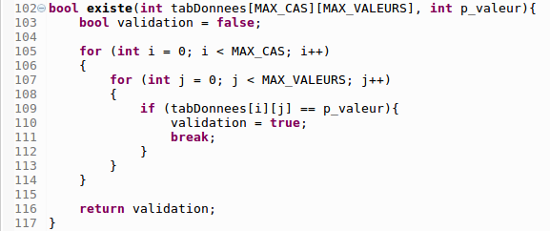

Erreur 22

Localisation
fonctionsUtilitaires.h
fonctionsUtilitaires.cpp
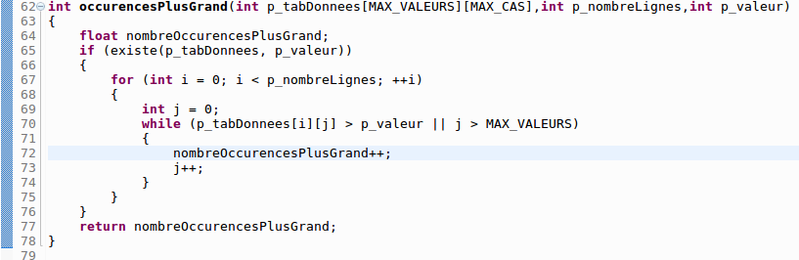
En regardant la fonction « occurrencesPlusGrand » , on constate qu’il y a une déclaration de variable inutile puisque le « p_nombreLignes » est équivalent à « MAX_CAS ». De plus, on remarque qu’il y a un « if » qui entoure les boucles qui entoure les boucles qui compte la récurrence. Dans un cas ou la valeur seuil n’est pas contenu dans le tableau 2D la fonction « occurrencesPlusGrand » devient complètement inutile. La logique derrière le « while » est aussi un peu douteuse. (Erreur de syntaxe, erreur de logique)

Solution
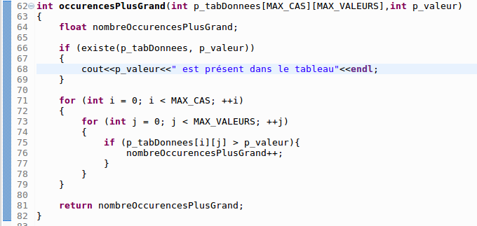

Erreur 23

Localisation
programmePrincipal.cpp
Si on regarde l’utilisation de la fonction « occurrencesPlusGrand », on remarque tout de suite une mauvaise pratique. Il faudrait mettre les valeurs dans des variables avant de les utiliser. De plus, vu que « occurrencesPlusGrand » nous donne un « int » et que la division de 2 « int » donne généralement un « float » ou un « double » il faut s’assurer de garder les décimales lors de la division.

Solution
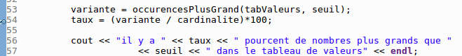

Conclusion

En conclusion, le code est fonctionnel malgré que les fonctions ne sont probablement pas optimisées au maximum. Du au peu de commentaire présent dans le code il est difficile de savoir ce qui est utile (ex : fonction existe) et de comprendre le fonctionnement de certain algorithme sans recherche approfondie sur internet (ex : Bubble Sort). Je comprends la pertinence de ce type d’exercice, mais il y avait beaucoup trop d’erreur de type mauvaise pratique pour la grosseur du travail. La quantité d’erreur « mauvaise pratique & syntaxe » un peu exorbitante rendait elle aussi la compréhension et correction de la logique trop difficile considérant les objectifs de ce travail.

